Жүргізілген жұмыс туралы ақпарат

13.11.2024 ж. Академик А.С.Сағынов атындағы Қарағанды ​​техникалық университетінің өкілдерімен университеттің 11 сынып түлектерімен кездесу. «Академик А.С.Сағынов атындағы Қарағанды ​​техникалық университетімен танысу» тақырыбында кәсіптік бағдар беру жұмысы аясында университет өкілдерімен және 11-сынып түлектерімен кездесу өтті. университетке қабылдау, мамандықтар тізімі және қабылдау мерзімдері. Түлектер университет өкілдерін қызықтырған сұрақтарын қойды.

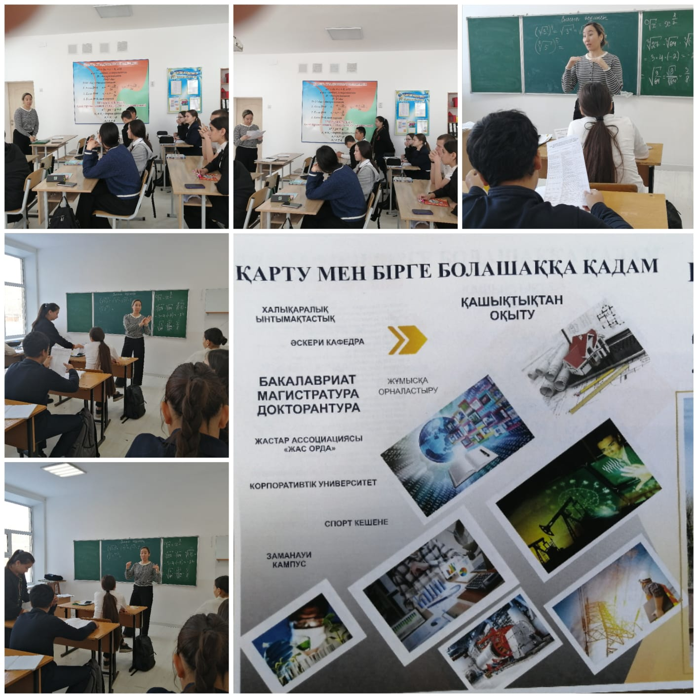

Дайындаған кәсіп бағдар беруші: Аубакирова Н.Д.